第10讲 学习一笔画
【专题简析】
一笔画，就是从图形某点出发，笔不离开纸，而且每条线段都只画一次不重复。它是一种有趣的数学游戏。那么，哪些图形不能一笔画成，哪些图形可以一笔画成呢？
一个图形能否一笔画成，关键在于单数点的多少，有2个或0个单数点的图形就能够一笔画成，单数点在一笔画中只能作为起点和终点。
【例题1】
一些平面图形是由点和线构成的，这里的“线”可以是线段，也可以是一段曲线，请自己画一些图研究每个点和线的连接情况。
思路导航：请小朋友仔细观察下列各图中的点，他们分别与几条线相连。
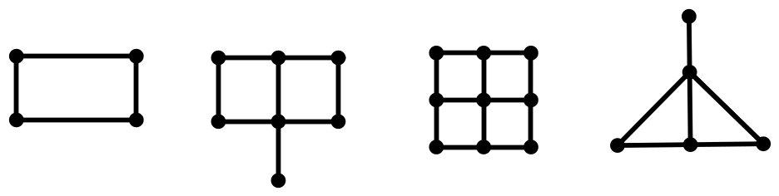

① ② ③ ④
- 与一条线段相连的点有：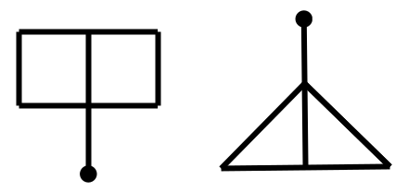
- 与两条线段相连的点有：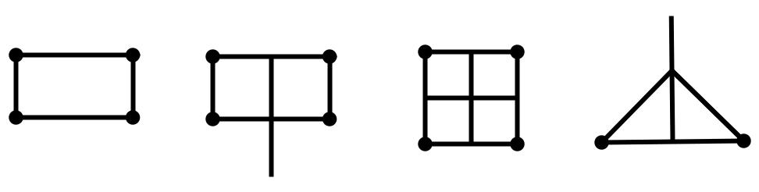
- 与三条线段相连的点有：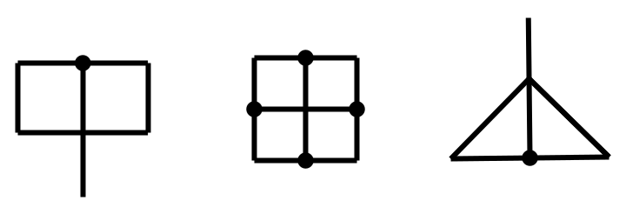
- 与四条线段相连的点有：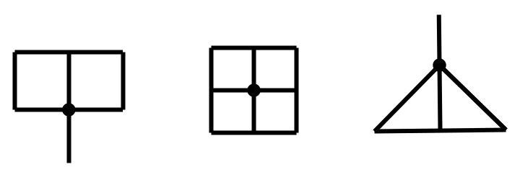
归纳：把和一条、三条、五条等单数条线连得点叫做单数点；把和两条、四条、六条、八条等双数条线连的点叫双数点，每个图中的点要么是单数点，要么是双数点。

练习1
1.任意找一个平面图形，数一数图中有几个单数点，几个双数点。
2.下面图形中有哪几个单数点？
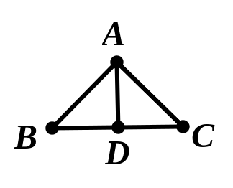
答案：A D
3.数一数下面图形中有几个双数点，分别是哪些点？
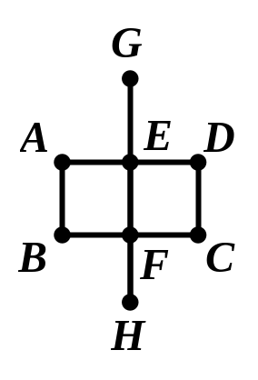
答案：A B C D E F

【例题2】
下面的图形能不能一笔画成？如果能，应该怎样画？
A C A B C
（1） O （2）

B D
D E F
A B C
C
（3）
D
E F
【思路导航】图（1）中A、B、C、D、O五个点都是双数点，所以这个图形可以一笔画成。
画时可以从任意一点出发。图（2）中A、C、D、F四个点都是双数点，B和E两个点是单数点，所以这个图形也可以一笔画成。画时要从单数点出发，最后回到另一个单数点。图（3）中A、D是双数点，B、C、E和F四个点是单数点，单数点的个数超过了两个，这个图形不能一笔画成。

练习2
1.下面的图形能不能一笔画成，如果能，请说明画法，如果不能，请说明理由
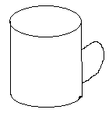
- （2）
答案：图（1）可以一笔画成，因为单数点有两个
图（2）不能一笔画成，因为单数点大于两个
2.下列图形能一笔画成吗?为什么？
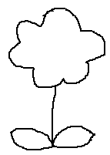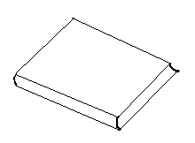

答：图（1）可以一笔画成，因为单数点个数为零
图（2）不可以画成，因为单数点只有一个
图（3）不可以画成，单数点个数大于两个
3.观察下列图形，哪个图形可以一笔画成？怎么画？
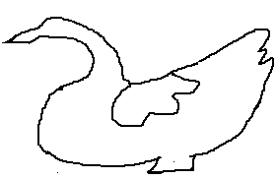
图（1）单数点个数为0，可以一笔画出
图（2）单数点个数为4个，不可以一笔画出
图（3）单数点2个，可以画出

【例题3】
下图是某地区所有街道的平面图，甲、乙两人同时分别从A、B出发，以相同的速度走遍所有的街道，最后到达C.那么两人谁先到达？
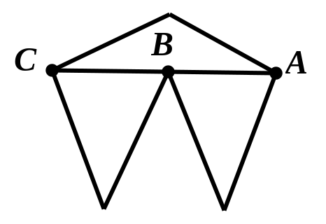
思路导航：题中要求两人必须走遍所有街道，最后到达C.仔细观察，可以发现图中有两个单数点：A、C。这就是说：甲可以从A点出发，不重复地走遍所有街道，最后到达C.而B点是双数点，从B点出发的乙则不行。因此，甲所走的路程正好等于所有街道的总和，而乙所走的路程一定比这个总和多，所以甲最先到达C.
解：甲最先到达C.

练习3
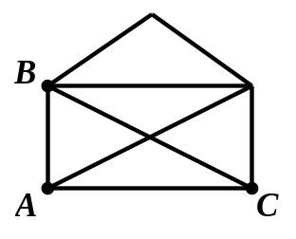
1.下图是某新村小区主干道平面图。甲、乙两人同时分别从A、B出发，以相同的速度走遍所有的主干道，最后到达C.问谁能最先到达C?

答：A 先到达，因为A是单数点，可以不重复
走遍所有街道。

2. 甲、乙两辆车同时以相同的速度分别从A、B出发，哪辆车能最先行驶完所有的路程？
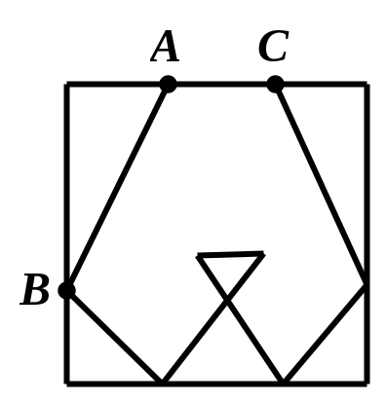
答：A先到达，因为A是单数点。
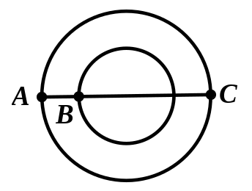
3.一只蚂蚁分别从A点和B点出发，爬遍所有的小路。如果每次爬行的速度相同，那么从哪一点出发所用的时间少？
答：从A点出发用时最少

【例题4】
下图（图1）能否一笔画成，若不能，你能用什么方法把它改成能够一笔画成的图形？
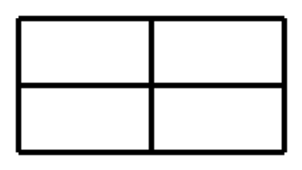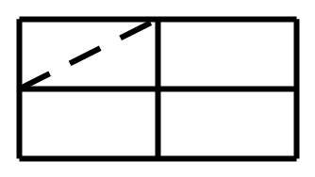
（1） （2）
思路导航：此图共有9个点，其中5个点是双数点，4个点是单数点，由于超过两个单数点，因此不能一笔画成。要想改为一笔画成，关键在于减少单数点数目（把单数点的个数减少到0或2），所以只要在任意两个单数点间连上线，就可以一笔画，有时也可以将多余的两个单数点间的连线去掉，改成一笔画。
解：图（1）有4个单数点，不能一笔画成。要改成一笔画成，如图（2）
练习4
1.将下图改成一笔画。
1. 2.
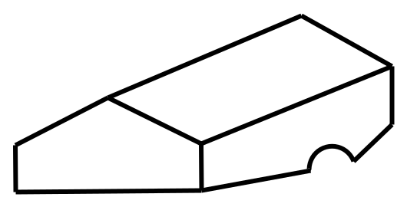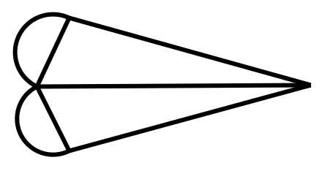

3.在一个小区中有一些路，每个圆柱表示邮筒（如下图），邮递员叔叔每次送信时，总是没法走过每一条路而又不重复，你知道为什么吗？如果请你给小区加一条路来解决这个问题，你准备把这条路加在哪儿？请你动手画一画。
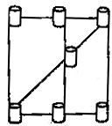

【例题5】
邮递员叔叔要给一个居民小区送信（如图），怎么走才能少走重复路，使每天走的路尽可能短？
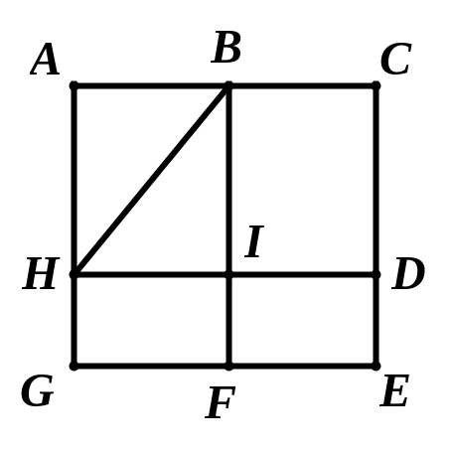
思路导航：图中一共有九个点，其中单数点有2个（点D和点F）,因此能一次不重复走过所有的路，但必须从这两个单数点中的一个出发，再回到另一个单数点。
解：邮递员叔叔只能从点D（或点F）出发，走过所有的路后，再回到点F(或点D) .

练习5
1.下图是以个小区的中心花园的平面图，你能一次不重复地走完所有的路吗？入口和出口应该设在哪儿呢？
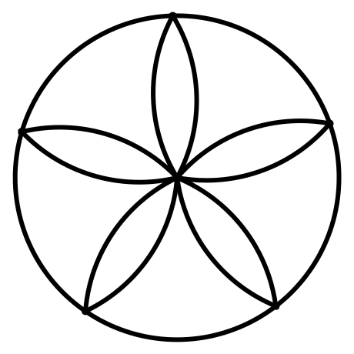
答：可以从任一点出发。
2.园林工人在花园里浇花，怎样才能不重复地走遍每条小路？


答：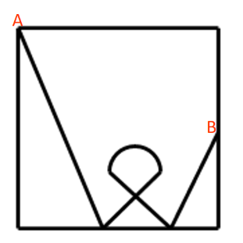
从A点出发，终止于B点。或从B点出发，终止于A点。

3. 下图是“儿童乐园”平面图，出、入口应分别设在哪里才能不重复地走遍每条路？可以怎么走？

D C

A
B
答案：从A点出发，终止于C点
或从C点出发，终止于A点
【拓展提高】
1、下面的图形能不能一笔画成？为什么？如果能，应该怎样画？

答：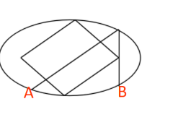从A点出发，终止于B点；或从B点出发，终止于A点

2、给下面的图形添一条线，使它能够一笔画成。

3、小明和玲玲玩“过木桥”的游戏（如下图），他们谁能不走重复的路？

小明

玲玲
答：小明，因为他处于奇数点
4、在王大爷家的花园中有一些路（如下图），王大爷每次给花浇水时，总是没法走过每一条路而又不重复，你知道为什么吗？如果请你给花园加一条路来解决这个问题，你准备把这条路加在哪儿？请你动手画一画。
